为简便起见，x、y、z三轴加速度计示数在下面以ax、ay、az表示

1、原理实验

在FreeMaster里面观察三轴加速度，发现静止平放置状态下，ax约2400，ay约2000，az约3100

自由落体情况下，ax约2100，ay约2100，az约2100

即推测三轴加速度以2000为基准，自由落体状态下（ax-2000）、（ay-2000）、（az-2000）三个向量的和向量的模大幅减小至接近0，设为变量accR

2、代码原理

根据以上原理，推出两个判断自由落体的逻辑：

a.自由落体状态下accR大幅减小至接近0

b.自由落体情况下加速度保持较稳定，而撞击情况下加速度变化剧烈

3、代码设计

根据原理a，计算accR，通过if语句来分别自由落体和其他情况

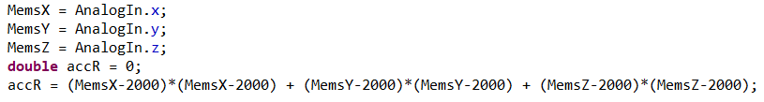

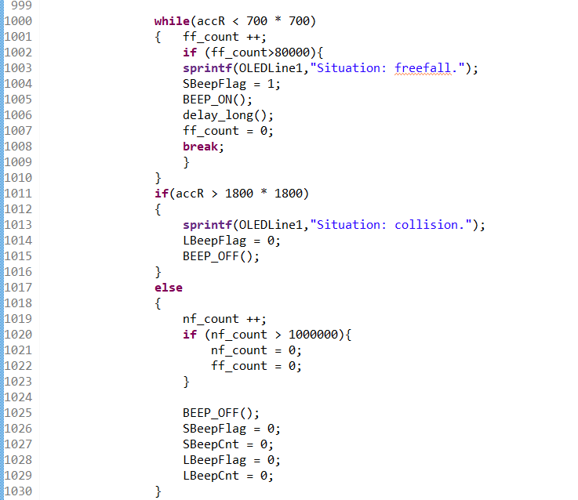

根据原理b，设计一个计数变量，当accR连续保持在自由落体范围内一定时间后才认定为自由落体状态，详见上面那张图片

